附件1

课程安排及调训计划表

|  |  |  |  |
| --- | --- | --- | --- |
| 类别 | 课程内容 | 授课日期 | 职称系列 |
| 主修 | 1.《学习贯彻习近平总书记在“七一”庆祝建党100周年大会上的重要讲话精神》  2.《以史为鉴、开创未来的宝贵经验》 | 11月1—25日 | 所有职称序列  专业技术人员 |
| 1.《学习贯彻习近平总书记关于廉政与道德规范建设相关论述》  2.《弘扬职业道德，牢记初心使命》 | 11月1—25日 |
| 综合类  （辅修） | 1.《我们身边的知识产权》  2.《区块链技术与应用》  3.《移动互联网时代的信息安全与防护》  4.《档案保护技术学》  5.《“十四五”文化和旅游发展规划》  6.《能源中国》 | 11月1—25日 | 自然科学研究、实验技术、社会科学研究、新闻、图群、文物博物、艺术、出版、体育教练、律师、公正、档案、翻译、工艺美术、船舶技术、民用航空飞行技术、审计等 |
| 卫生类  （辅修） | 1.《创新创业之移动医疗》  2.《创业新浪潮：医药健康创新创业》  3.《生命关怀与心理健康》 | 11月1—25日 | 医疗\预防\保健、中药\西药、卫生类其他（主任技师、副主任技师） |
| 教育类  （辅修） | 1.《“十四五”时期的高质量教育体系建设》  2.《现代职业教育教学论》  3.《教师职业素养》 | 11月1—25日 | 高等学校教师、中等专业学校教师、技工学校教师、中小学（幼儿园）教师 |
| 工程类  （辅修） | 1.《人工智能技术应用》  2.《智能终端软件开发》  3.《智能制造技术概论》 | 11月1—25日 | 工程技术 |
| 经济类  （辅修） | 1.《构建国内国际双循环相互促进新格局》  2.《加快数字经济高质量发展》  3.《开启新征程，把握“三新”要义》 | 11月1—25日 | 经济、会计、统计 |
| 农业类  （辅修） | 1.《乡村振兴与乡村规划》  2.《土地利用规划学》  3.《智慧农业引论》 | 11月1—25日 | 农业技术 |

备注：课程安排为“主修+辅修”，学习时长超过12学时即可打印证书。

附件2

线上培训学习操作指南

一、注册登录

（一）输入网址：www.cqrspx.cn，进入重庆人社培训网（建议使用谷歌或者火狐浏览器进行操作）。

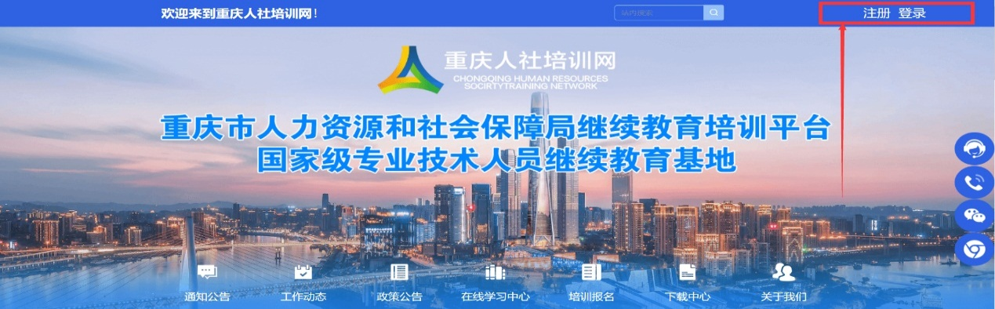

（二）通过右上角的注册登录按钮，进行注册、登录等操作。

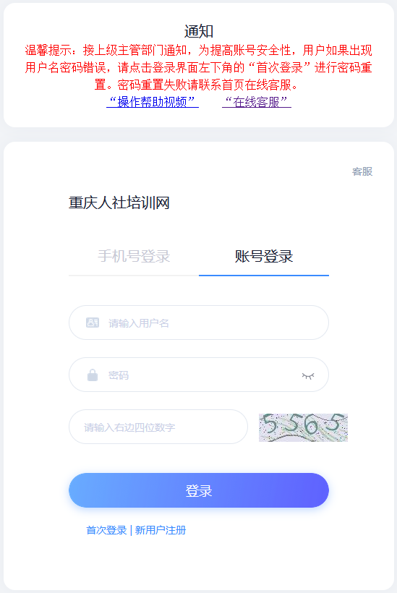

**注意事项：**

1．注册信息将作为培训合格证书的重要数据，请务必认真填写真实信息及组织机构内容，以确保信息的真实准确。非公需科目人员组织机构可以选未分组。

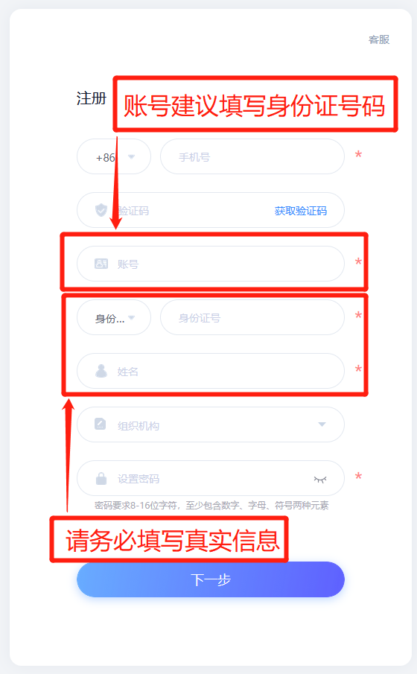

2．为提高账号安全性，用户如果出现用户名密码错误，请点击登录界面右下角的“首次登录”进行密码重置。

密码重置失败请联系首页右侧在线客服。

2.1首次登录流程

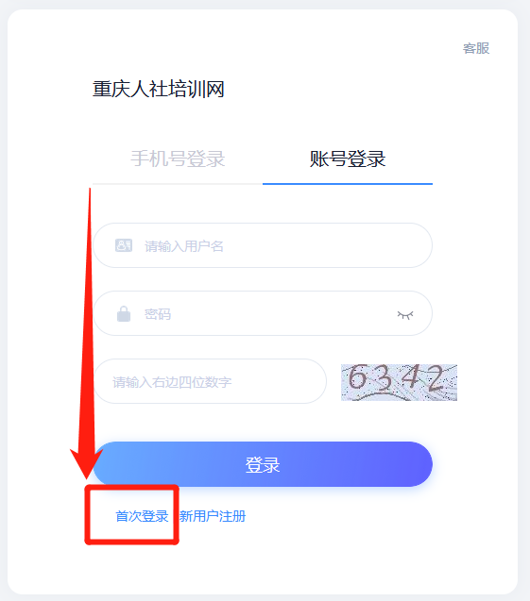2.1.1点击首次登录

2.1.2输入手机号并获取验证码

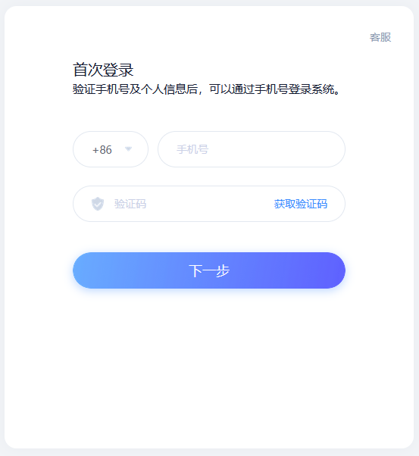

2.1.3系统会为您自动匹配账号信息

（如果系统没有为您完善信息，请点击“新用户注册”或是“账号找回”，或是联系首页右侧在线客服）

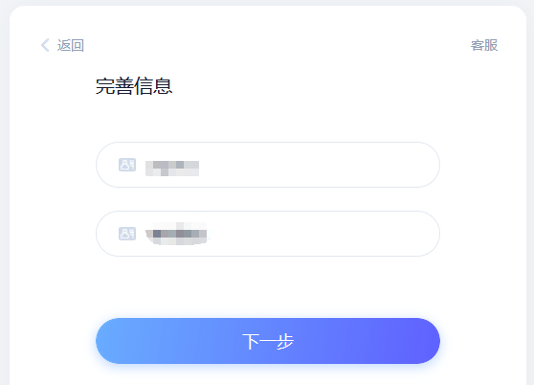

2.1.4设置密码并点击登录

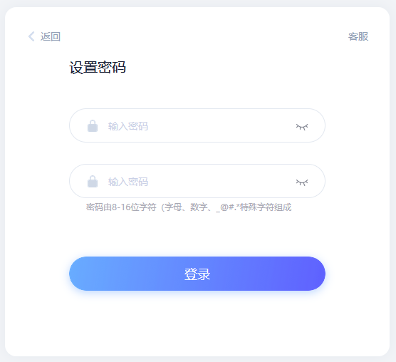

二、培训报名

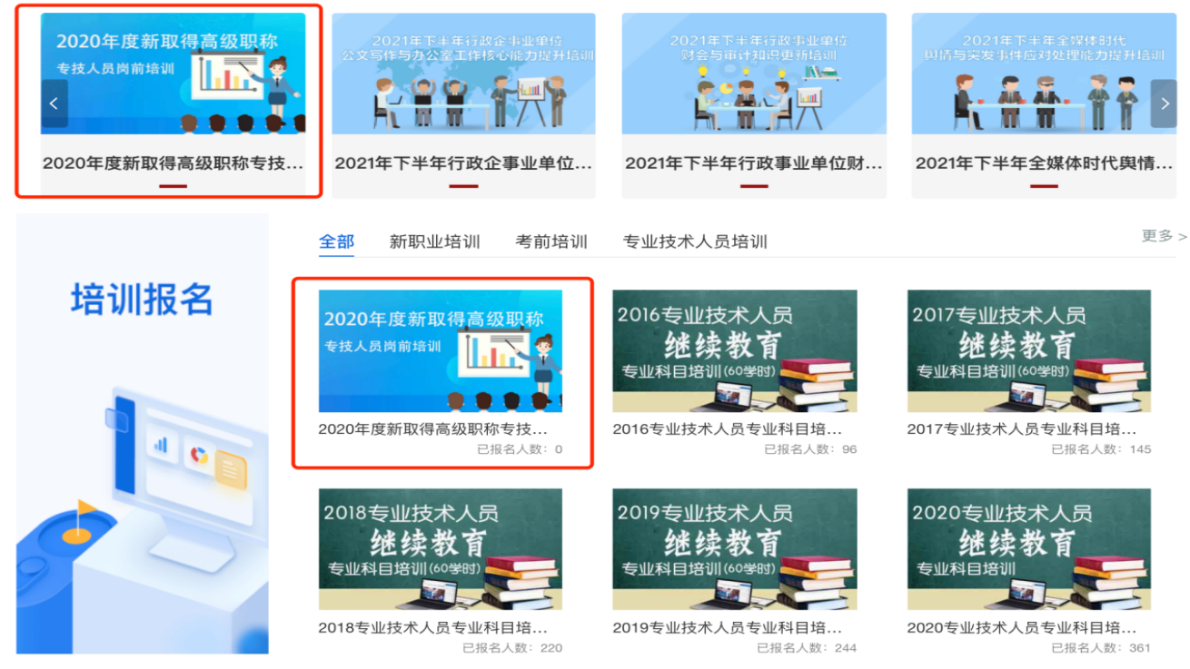

成功登陆后，在“首页”-“培训报名”处，选择对应的培训内容，进入报名页面。

1．提交报名信息

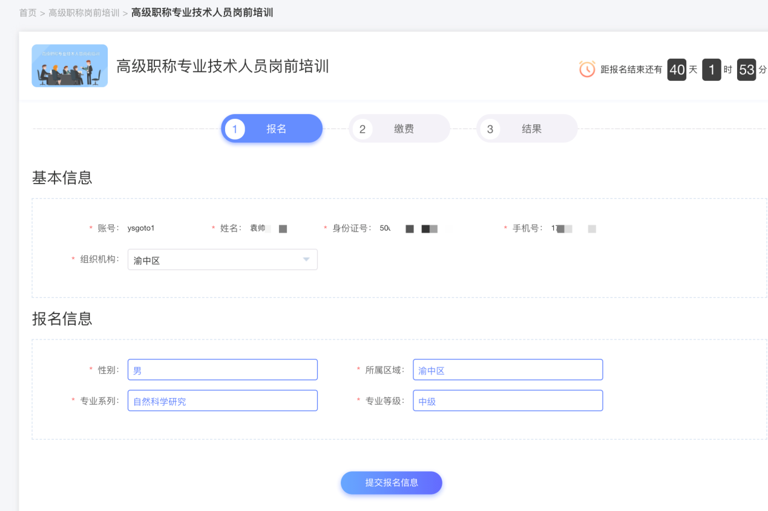

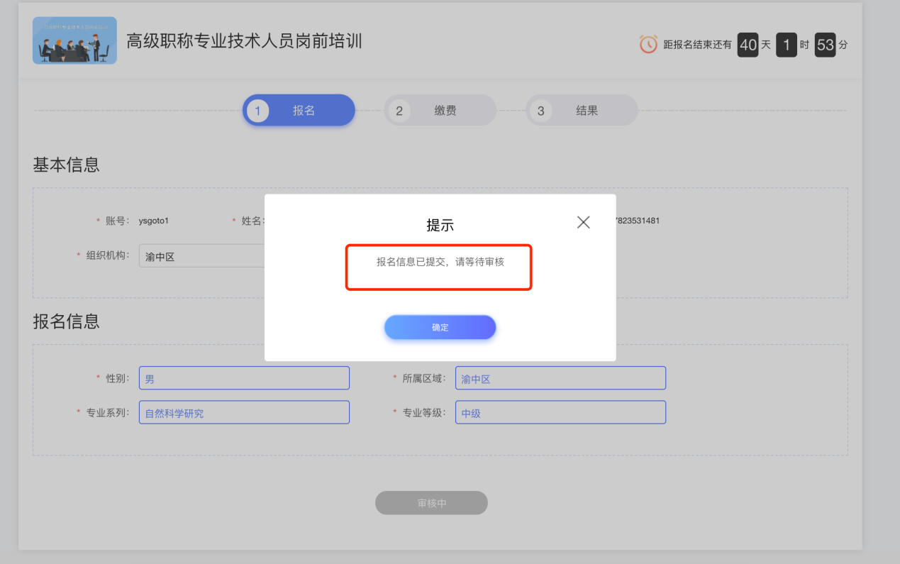

2．审核

报名信息提交后需平台管理员审核,审核通过后即可进行下一步提交订单。

3．提交订单

提交订单后，可进入个人空间查看培训课程信息和进行学习。

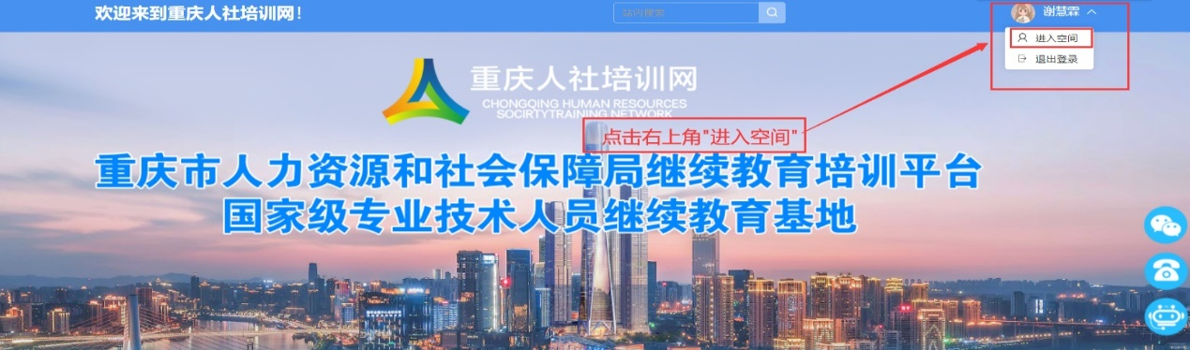

三、课程学习

（一）培训课程学习

点击右上角进入个人空间，在“我的培训课程”处，可看见培训课程的相关信息，点击“进入学习”即可开始学习。

在学习完所有4门共计8个课时的主修课程以后才可以解锁辅修课程学习，辅修课程学习可以任选并完成共计超过4个课时，所有课程（主修+辅修）共计获得超过12学时之后合格。

（二）学习结果

完成主修课和本专业辅修课的学习且通过考试后即可打印合格证书，点击右上角用户的姓名，进入个人空间，在“我的证书”处领取下载相应证书。

四、咨询方式

（一）在线客服

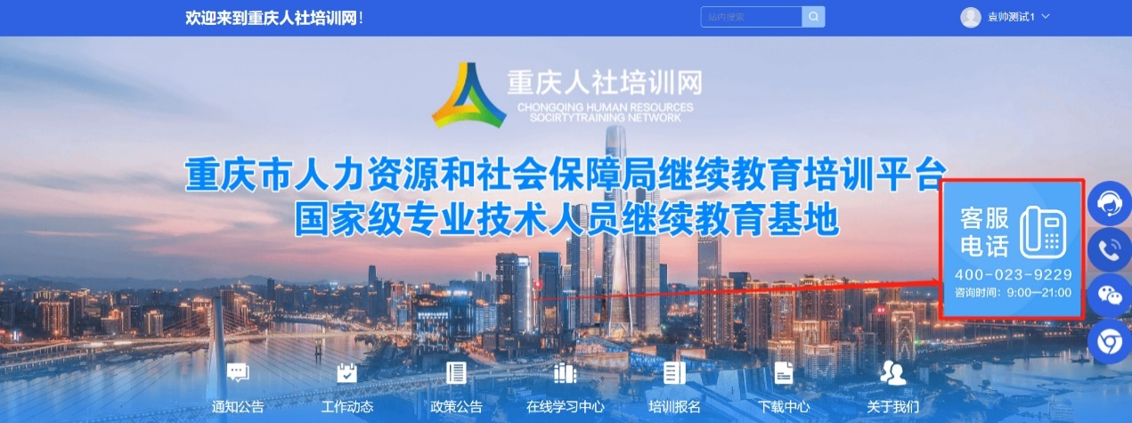在首页侧边栏选择在线客服，可进行操作咨询。

（二）联系电话

平台账号问题及技术支持等可在首页侧边栏查看客服电话。

